Rodrigo Seiji P. Hirao

186837

Laboratório Semanal 13

Esse documento contém uma comparação gráfica de 6 algoritmos de ordenação de listas. Sendo estes o “Bogo sort”, “Bubble sort”, “Insert sort”, “Heap sort”, “Merge sort” e “Quick sort”.

O primeiro gráfico (figura 1) contém os algoritmos separados em gráficos diferentes, enquanto o segundo (figura 2) contém todos juntos, o que impediu a visualização dos 3 algoritmos mais lentos, o “Bogo sort”, o “Bubble sort” e o “Insert sort”. Por tal motivo foi criado um 3º gráfico (figura 3) com uma comparação entre o “Bubble sort” e o “Insert sort” e uma comparação entre o “Merge sort” e o “Quick sort”.

Enquanto os últimos gráficos em barras (figura 4 e 5) são uma comparação da média entre deles.

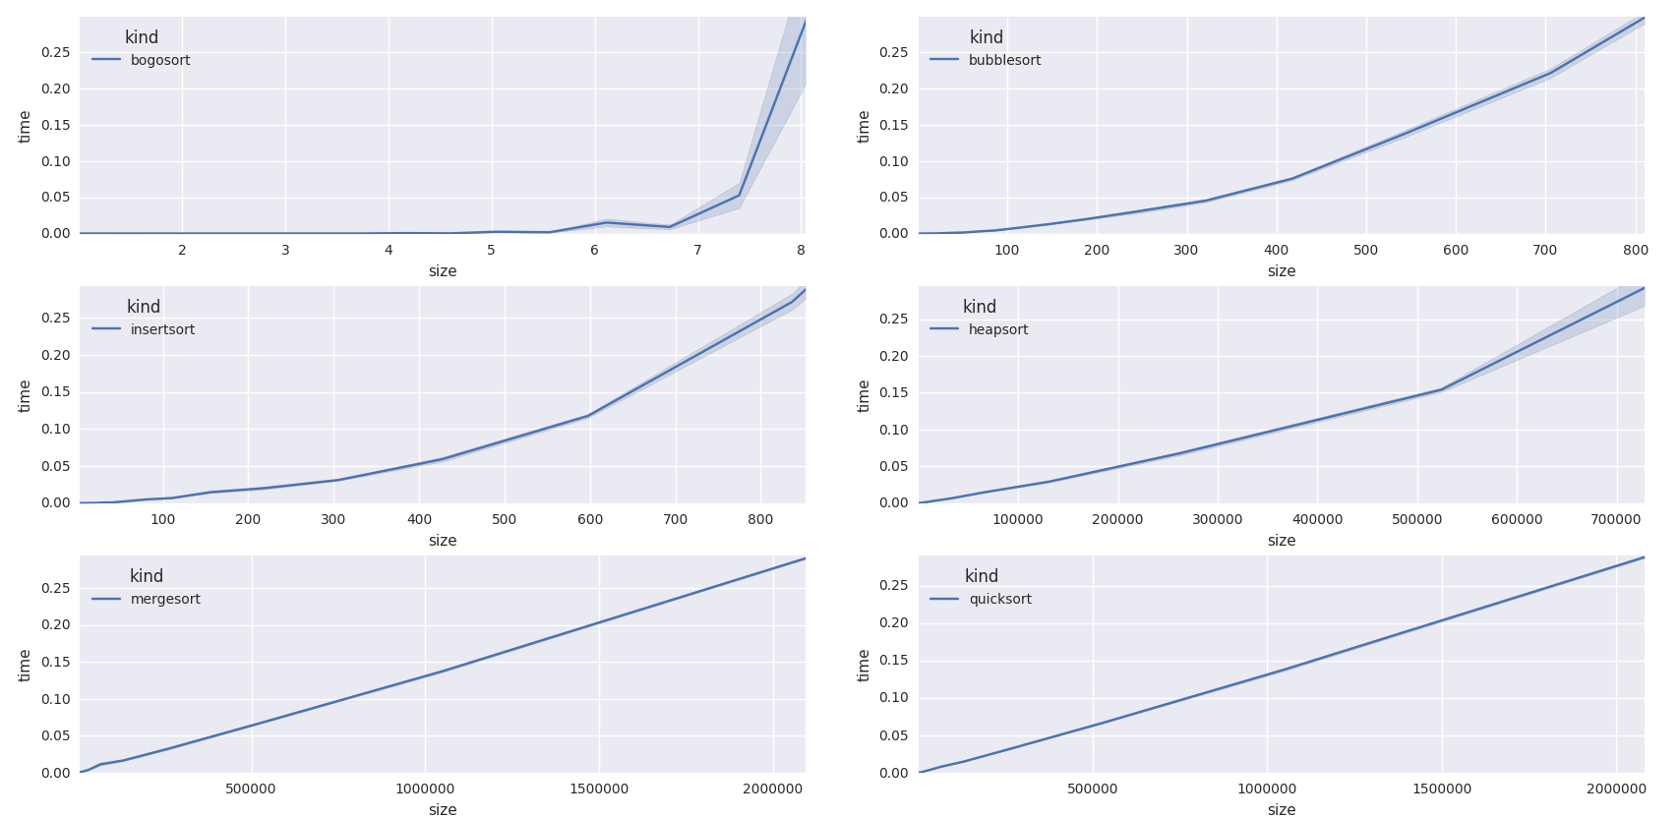

(figura 1)

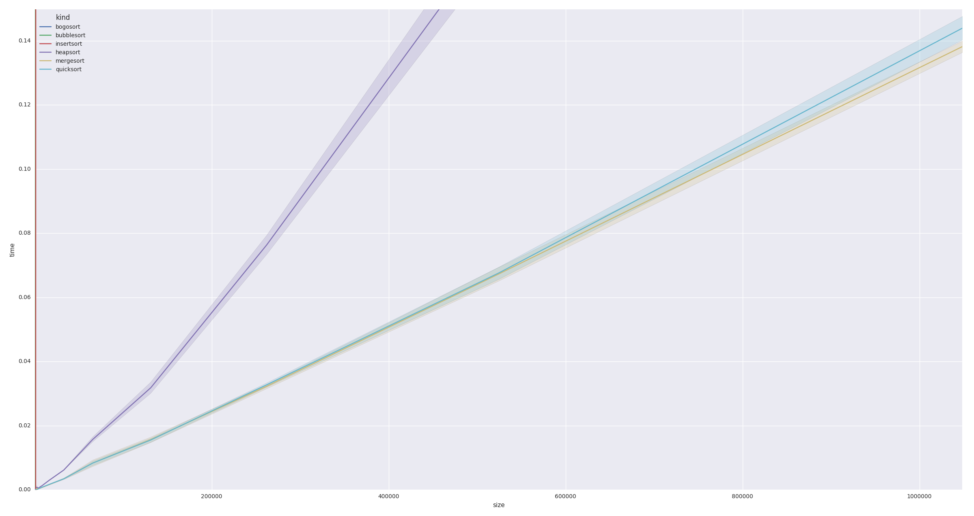

(figura 2)

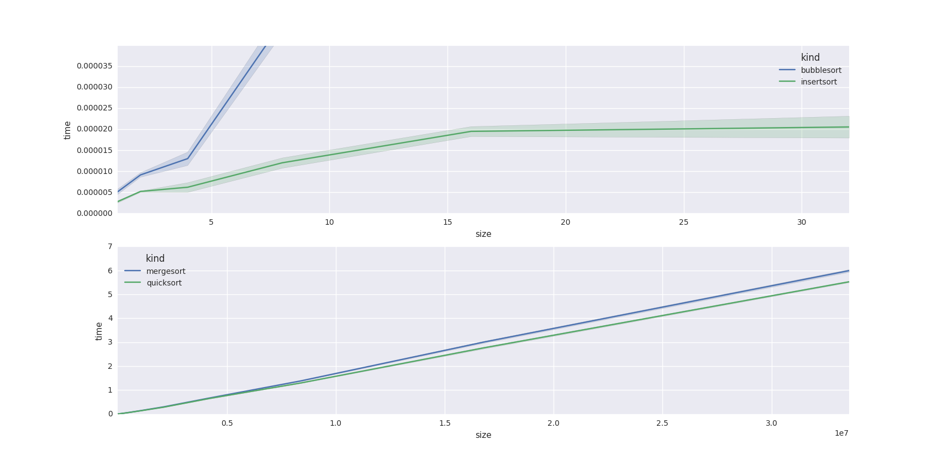

(figura 3)

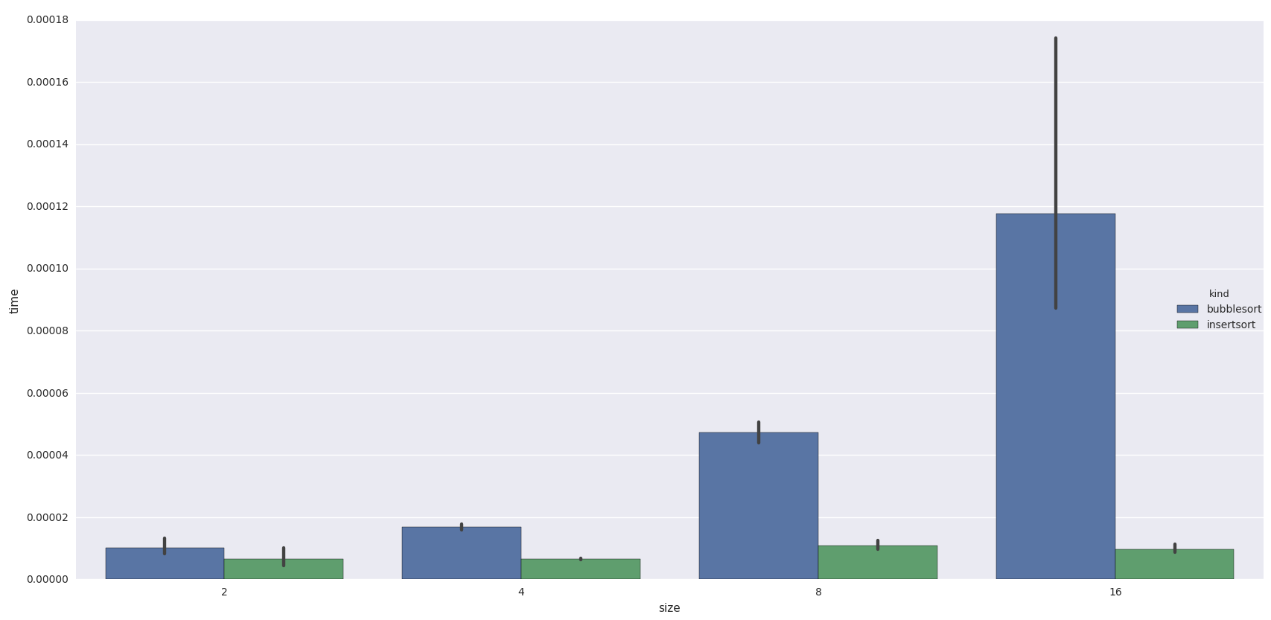

(figura 4)

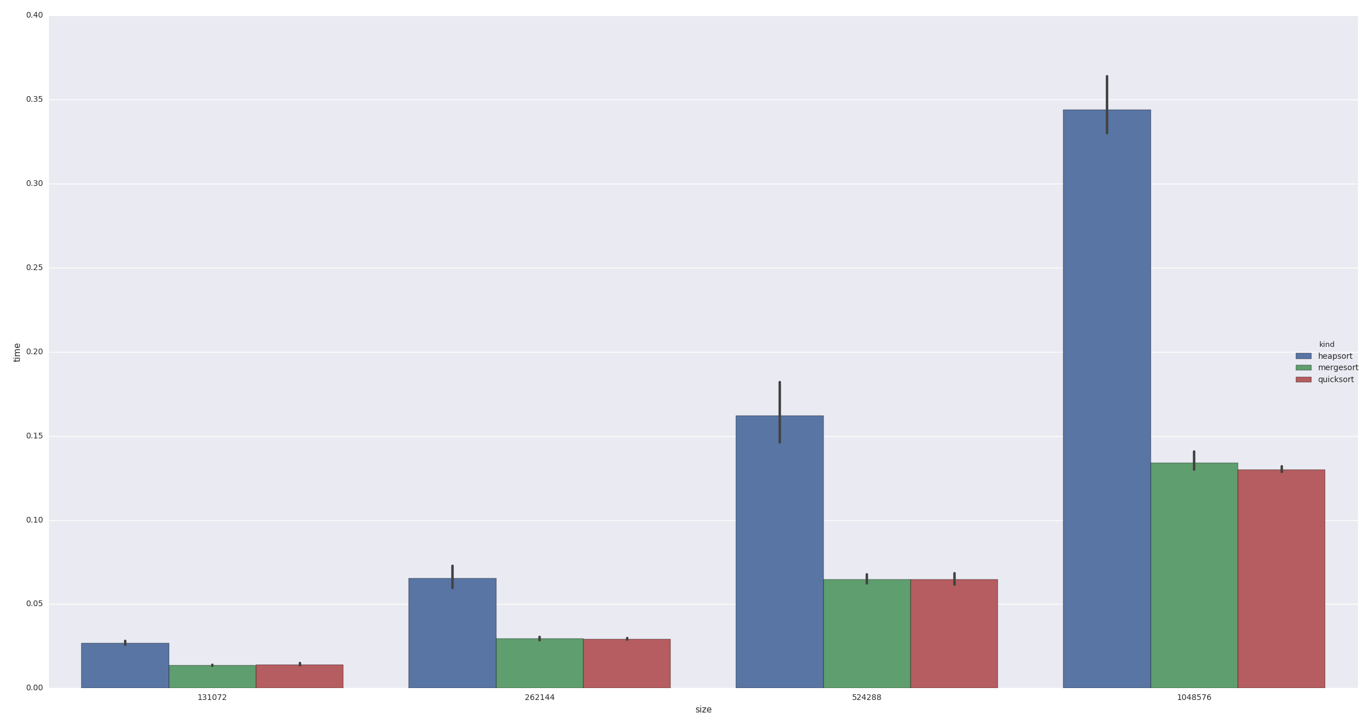

(figura 5)